* 建立Database

安裝完Docker後，開啟CommandLine後輸入

docker run -d --name db1 -p 3306:3306 --rm -e MYSQL_ROOT_PASSWORD=root -e MYSQL_USER=user –e MYSQL_PASSWORD=user mysql:5.7

並可以使用docker ps -a來確認container運行成功

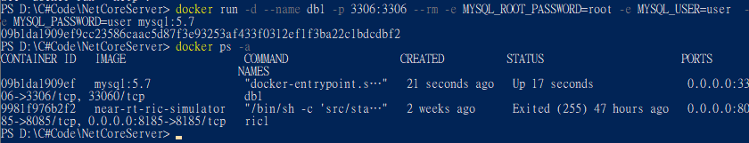

安裝DB的圖形化介面phpMyAdmin

docker run --name phpmyadmin -d --link db1 -e PMA_HOST=db1 -p 8080:80 phpmyadmin/phpmyadmin

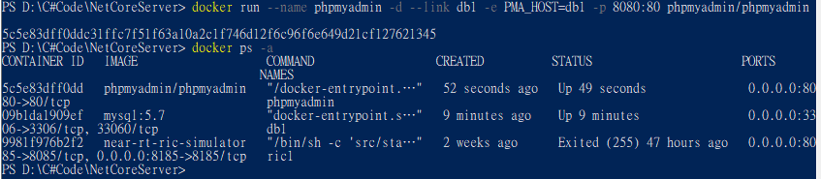

開啟瀏覽器並輸入網址<http://localhost:8080>

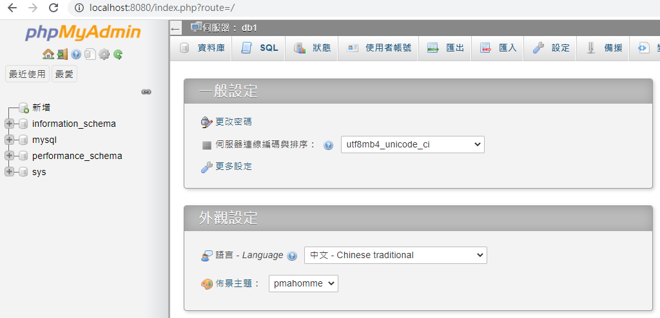

使用圖形化介面建立test資料庫

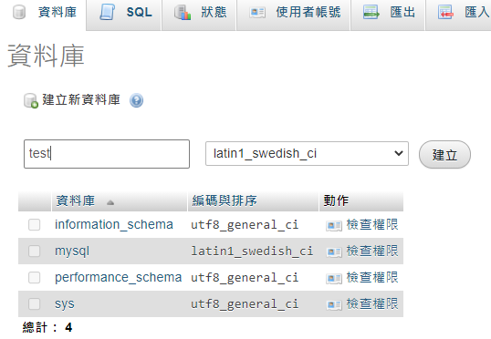

使用匯入功能加入Cats_Backup.sql並確認資料表已經添加

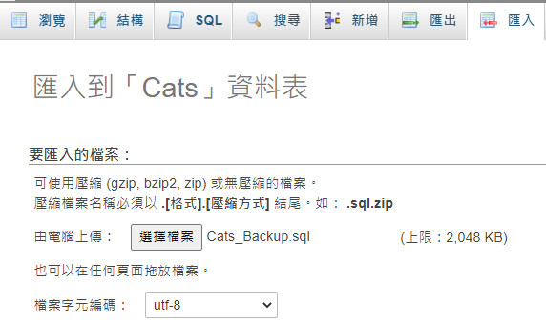

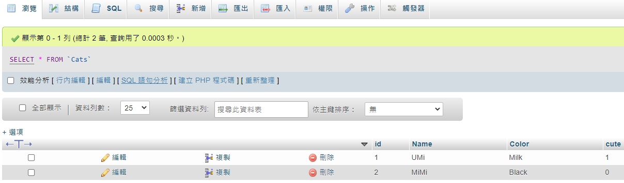

在使用著帳號->編輯權限->全域權限(勾取) 開啟user帳號權限

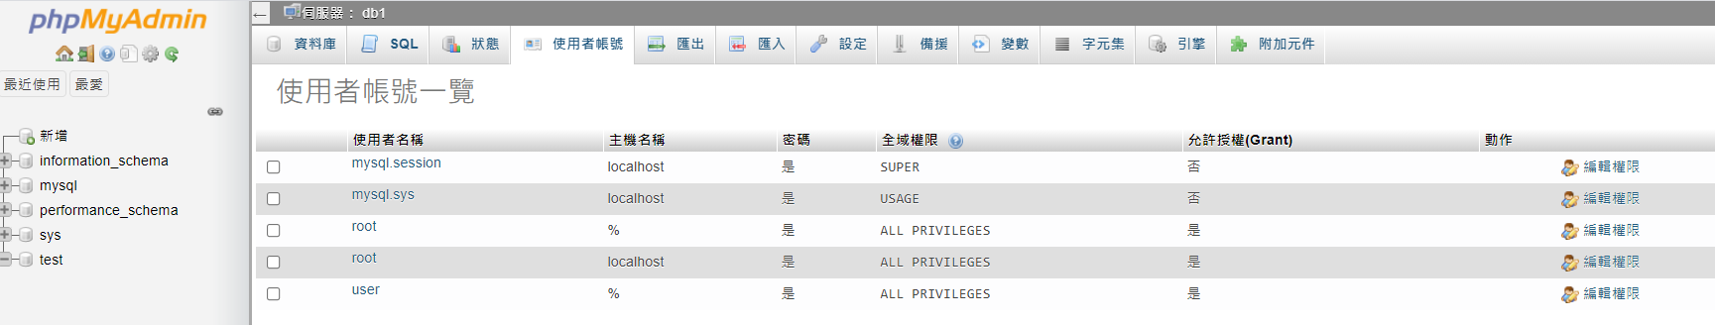

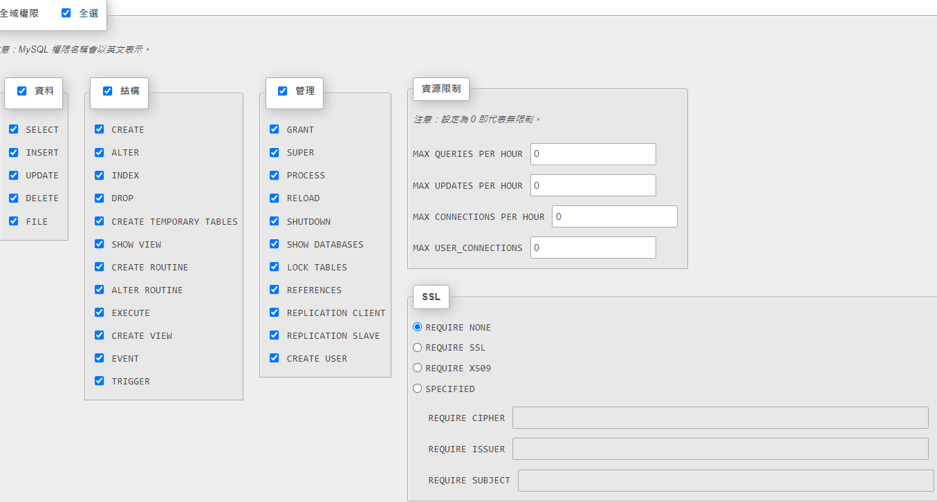

* 建立資料庫與伺服器關聯

在程式中開啟管理NuGet主控台

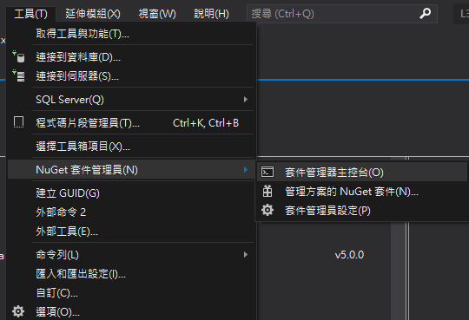

安裝所需套件，於主控台中輸入

dotnet add package Pomelo.EntityFrameworkCore.MySql

dotnet add package Microsoft.EntityFrameworkCore.Design

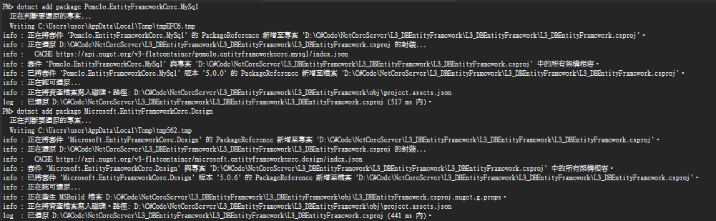

在主控台中輸入下列指令產生資料庫連接的程式碼

dotnet ef dbcontext scaffold "server=localhost;Port=3306;Database=test; User=user;Password=user;" "Pomelo.EntityFrameworkCore.MySql" -o ./Models -c CatsContext –f



* 建立API內容

於Startup.cs中的Configure函式中加入Context實體  
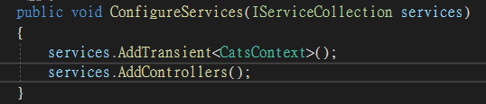

將CatsController相關內容加入CatsController.cs當中

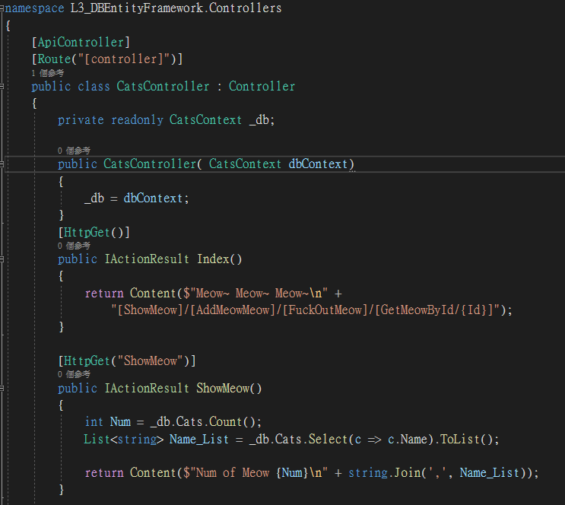

修改方案總管->Properties->launchSettings.json內容將launchUrl改為Cats

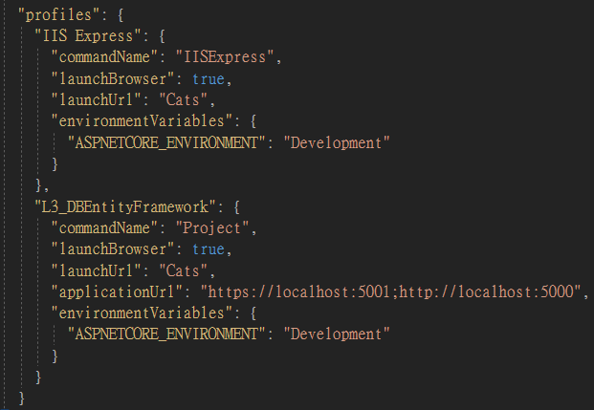

* 運行與測試

執行程式主體並使用Insomnia(Postman)進行測試

ShowMeow

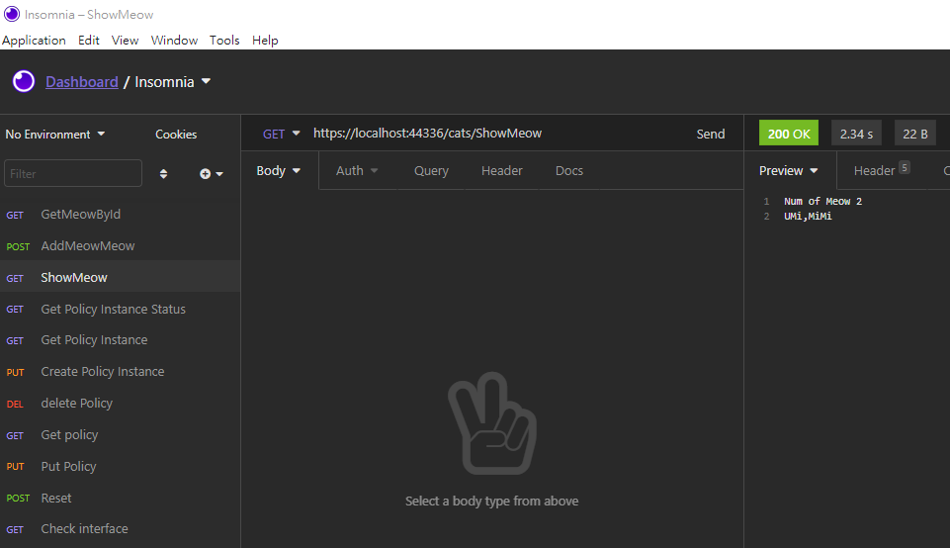

GetMeowById

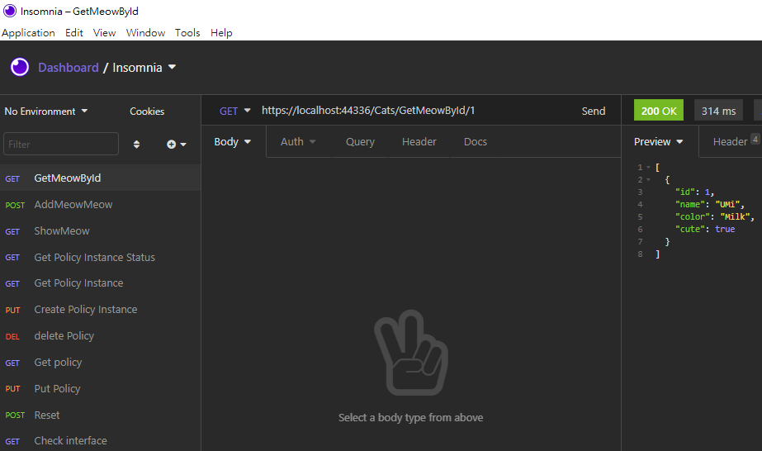

AddMeowMeow

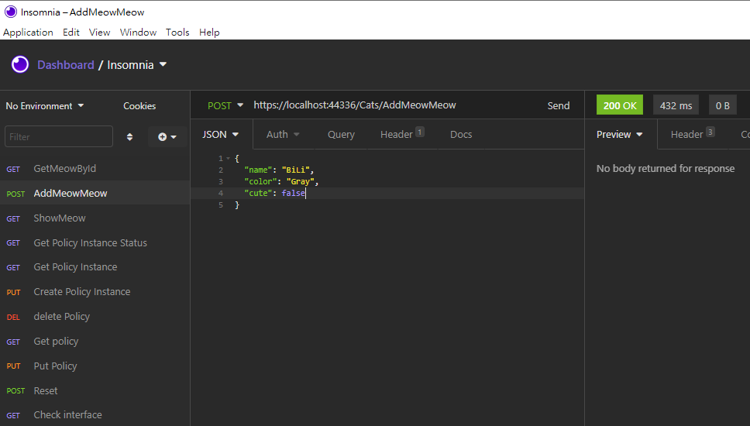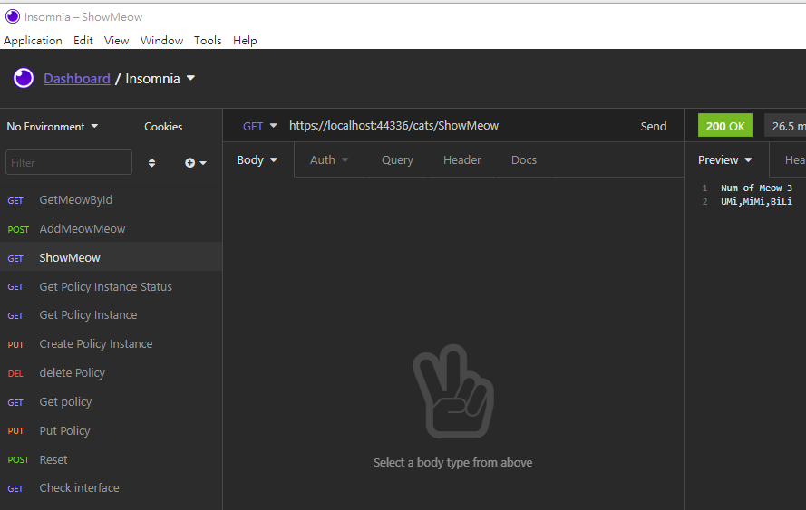

FuckOutMeow

